Интеллектуальная система поддержки принятия решения в области управления городским транспортом
A. Use-case диаграмма
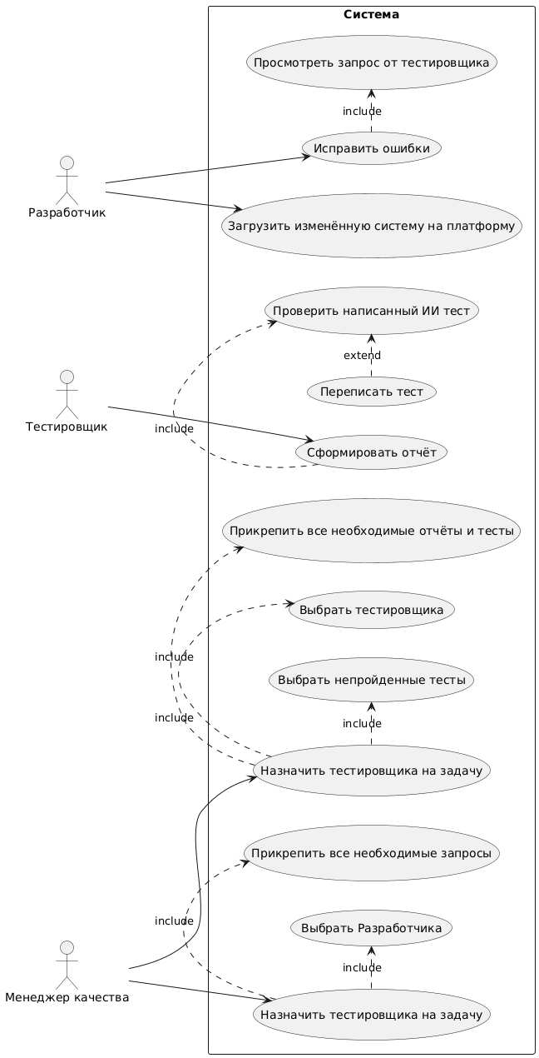
B. Sequence диаграмма
